RESOLUCIÓN DE PROBLEMAS MATEMÁTICOS EN LA LICENCIATURA EN EDUCACIÓN MATEMÁTICA – FÍSICA
RESOLUCIÓN DE PROBLEMAS MATEMÁTICOS EN LA CARRERA DE MATEMÁTICA - FÍSICA

AUTORES: Juan Alvarez Esteven
Isabel Alonso Berenguer
Antonio Salgado Castillo
DIRECCIÓN PARA CORRESPONDENCIA: ialonso@uo.edu.cu
Fecha de recepción:
Fecha de aceptación:
RESUMEN
El artículo analiza los resultados obtenidos en un estudio diagnóstico sobre la forma en que los estudiantes de la Licenciatura en Educación Matemática – Física, de la Universidad de Oriente, llevan a cabo el proceso de resolución de problemas matemáticos. En la investigación se utilizaron métodos cuantitativos y cualitativos para determinar las principales dificultades que manifiestan los citados estudiantes al ejecutar dicho proceso. Los resultados indican que existen insuficiencias que tienen su base en los enfoques didácticos con que los profesores enseñan la resolución de problemas matemáticos, al no privilegiar el razonamiento inductivo que debe preceder a la solución deductiva, mediante el uso de estrategias heurísticas y metacognitivas.
PALABRAS CLAVE: problemas matemáticos; razonamiento inductivo; estrategias.

MATHEMATICAL PROBLEM SOLVING IN BACHELOR'S DEGREE IN MATHEMATICS - PHYSICS EDUCATION

ABSTRACT
The article analyzes the results of a diagnostic study on how students of the Bachelor of Education Mathematics - Physics, University of the East, carried out the process of solving mathematical problems. In the research were used quantitative and qualitative methods to determine the main difficulties students manifest in the process to execute. The results indicate that there are insufficiencies that are based on the didactic approaches with the teachers teach math problem solving, that not inductive reasoning privilege that must precede deductive solution using heuristics and metacognitive strategies.
KEYWORDS: mathematical problems; inductive reasoning; strategies.

INTRODUCCIÓN
El vertiginoso avance científico-técnico en que está inmersa la sociedad actual y el constante esfuerzo por desarrollar los sistemas educacionales, imponen la necesidad de formar profesionales cada vez más competentes y capaces. Lo anterior cobra especial relevancia en las carreras responsabilizadas con la enseñanza de las ciencias básicas, entre ellas la Licenciatura en Educación Matemática, en la que debe garantizarse un nivel de conocimientos y habilidades en correspondencia con los adelantos del siglo XXI. Consecuentemente los profesores de Matemática deben preocuparse por crear espacios en los que se potencie el desarrollo de habilidades para explorar e interpretar problemas matemáticos provenientes del quehacer científico y tecnológico de la sociedad.
En esta dirección, el destacado investigador C. Gaulin (2001; 54), avizoraba a inicios del presente siglo que “cada joven que es estudiante hoy en día va a vivir en un mundo donde se va a enfrentar a situaciones más y más complejas, incluso con la tecnología. La tecnología estará a su servicio pero tendrán que resolver muchos problemas,… en la formación que vamos a dar a nuestros alumnos para que puedan vivir bien en el próximo milenio, la resolución de problemas será un instrumento magnífico para darles oportunidades de desarrollar habilidades intelectuales, habilidades de autonomía, de pensamiento, estrategias,... para que aprendan a enfrentarse a situaciones complejas, como las que tendrán en el mundo que viene”.
Justamente, el proceso de enseñanza-aprendizaje de la resolución de problemas matemáticos pretende poner el acento en actividades que plantean situaciones problémicas, cuya resolución requiera de habilidades como analizar, descubrir, elaborar hipótesis, confrontar, reflexionar, argumentar y comunicar ideas. Pero a pesar de los esfuerzos que para desarrollar este proceso se hacen en la actualidad, aún se manifiestan numerosas dificultades, siendo limitado el éxito que tienen los estudiantes en dicha resolución. A esto se han referido numerosos autores, dentro de los que se destacan A. Schoenfeld (1985), L. M. Santos (1993), A. Labarrere (1994) y C. Gailin, (2001), entre otros.
Precisamente, con la intención de profundizar en las manifestaciones de las dificultades que, para resolver problemas matemáticos, presentan los estudiantes de la carrera de Licenciatura en Educación Matemática – Física de la Universidad de Oriente, Cuba, en la presente investigación se realizó un estudio exploratorio. Dicho estudio se desarrolló en el segundo semestre del curso 2014-2015 y empleó como medios de diagnóstico, una encuesta a una muestra de estudiantes del primer año y una entrevista a profesores de Matemática de la citada carrera.
ENCUESTA A ESTUDIANTES DE MATEMÁTICA-FÍSICA
Para el desarrollo de la encuesta la población estuvo conformada por los 19 estudiantes de primer año de la carrera Licenciatura en Educación Matemática-Física, de los cuales se seleccionó una muestra aleatoria de 17, que representó el 89,5 % del total. La misma se llevó a cabo a finales del segundo semestre del curso 2014 – 2015 y tuvo por objetivo, la profundización en el conocimiento de los estudiantes acerca de la forma en que abordan y resuelven los problemas matemáticos, para lo cual se establecieron los 25 indicadores o ítems que se muestran en la figura 1.
Para la elaboración de los ítems se utilizaron afirmaciones y negaciones, con el propósito de reducir el sesgo en la opinión de los estudiantes, el que se introduce al utilizar un solo tipo de estas (Bayona, J. A. y otros, 2005). Luego, con el objetivo de compatibilizar las respuestas, se trabajó con la transformación de las negaciones que se presentaron en los ítems pares (I-2, I-4, I-6, I-8, I-10, I-12, I-14, I-16, I-18 I-20 I-22 e I-24). Así todos los ítems resultantes estuvieron elaborados de forma afirmativa para facilitar el análisis de los datos. Las respuestas se clasificaron según cada uno de los 25 ítems anteriormente declarados, teniendo en cuenta una escala de Likert (ordinal), con cuatro niveles de respuesta.
Consecuentemente, para el procesamiento de la información de la citada encuesta se estructuraron clases sobre la base de la media y los umbrales de clasificación (Gorina, A. y Alonso, I., 2012), quedando conformadas las cuatro clases naturales (muy favorable, favorable, desfavorable y muy desfavorable).
Ahora bien, para el procesamiento de la información se organizaron los datos en una tabla bidimensional o de doble entrada (ver tabla 1) (Gorina, A., Alonso, I. y Zamora, L., 2010).
Tabla en la que: m: cantidad de estudiantes; n: cantidad de ítems; m_{j}: cantidad de estudiantes que evalúan el ítem j (j = 1…n y m_{j} ≤ m); C_{ij}: evaluación en puntos del ítem j por el estudiante i.

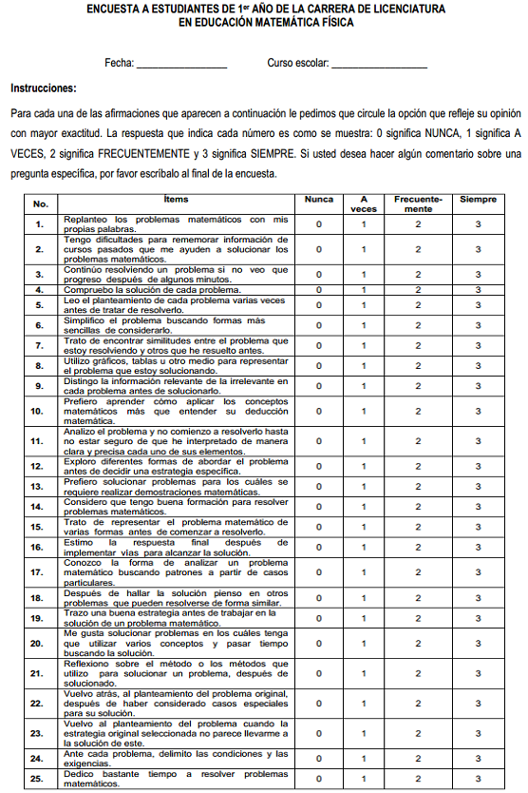
Figura 1. Encuesta a estudiantes de 1er año de la carrera de Licenciatura en Educación Matemática-Física [Fuente: Adaptado de la encuesta propuesta por I. Alonso (2001)].
Tabla 1. Tabla bidimensional para representar los datos por ítems y por estudiantes. [Fuente: Elaboración propia].
Ítems | 1 | 2 | 3 | ... | j | ... | n
Estudiantes
1 | C₁₁ | C₁₂ | C₁₃ | ... | C_{1j} | ... | C_{1n}
2 | C₂₁ | C₂₂ | C₂₃ | ... | C_{2j} | ... | C_{2n}
3 | C₃₁ | C₃₂ | C₃₃ | ... | C_{3j} | ... | C_{3n}
… | … | … | … | ... | … | ... | …
i | C_{i1} | C_{i2} | C_{i3} | ... | C_{ij} | ... | C_{in}
… | … | … | … | ... | … | ... | …
m | C_{m1} | C_{m2} | C_{m3} | ... | C_{mj} | ... | C_{mn}
A partir de la tabla anterior se obtuvieron las siguientes estimaciones:
- Criterio generalizado para un ítem dado, que se expresa a partir de la media aritmética de los puntajes para el ítem j (media de la columna j):
$$\overline{C_{j}}=\frac{\sum_{i=1}^{\text{mj}}{C_{\text{ij}}}}{\text{mj}}$$
- Grado de concordancia de los estudiantes para un ítem dado, que se expresa a partir de la varianza (), la desviación típica () o el coeficiente de variación () de los puntajes obtenidos en el ítem j:
Cabe destacar que se le prestó mayor atención al coeficiente de variación, el cual es la desviación estándar expresada como un por ciento del promedio, por lo que proporciona una medida de la magnitud de la variación relativa al tamaño de la cantidad que se mide. Por lo tanto, a mayor valor de v_{j} menor será el grado de concordancia de los m estudiantes con relación al ítem j.
Se asumió como valor plausible para el umbral o punto de corte de v_{j} para aceptar una adecuada concordancia de los estudiantes en el ítem j, al valor 0,25 o muy cercano; que representa un cuarto de v_{j} aproximadamente (Martínez, J. A. y Martínez, L., 2008).
También para el procesamiento de la información de la citada encuesta se estructuraron las cuatro clases que se muestran a continuación: Clase A: $\overline{C_{j}}$∈ [0,1) Zona muy desfavorable; Clase B: $\overline{C_{j}}$∈ [1,2) Zona desfavorable; Clase C: $\overline{C_{j}}$∈ [2,3) Zona favorable y Clase D: $\overline{C_{j}}$∈ [3] Zona muy favorable.
Una síntesis descriptiva de los resultados obtenidos en la encuesta se presenta en la Tabla 2, la que evidencia que los mismos siguen una tendencia general desfavorable, pues de los 25 ítems evaluados, 14 resultaron clasificados entre desfavorable y muy desfavorable, para un 56% del total de ítems. Un análisis más detallado de la información muestra que existen marcadas dificultades relacionadas con los ítems (I-1, I-3, I-5, I-6, I-11, I-12, I-13, I-15, I-17, I-18, I-20, I-21, I-24 e I-25).
Tabla 2. Valoraciones de los estudiantes para cada ítem de la encuesta. Media aritmética de los criterios de los estudiantes y medidas estadísticas de dispersión para valorar el nivel de concordancia. [Fuente: Elaboración propia].
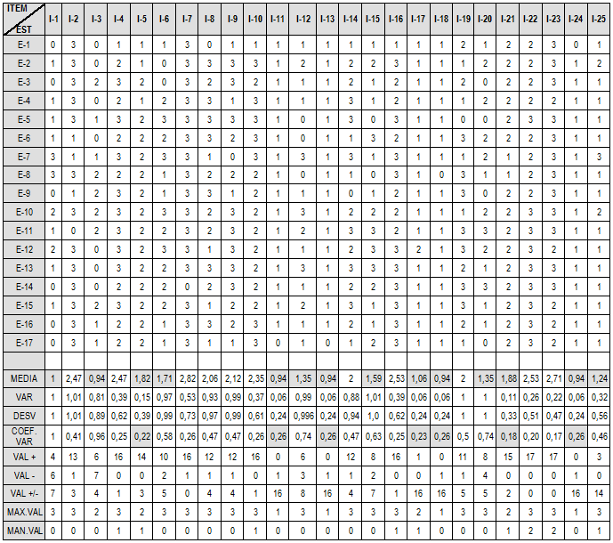
Donde:
Puntajes (+): la cantidad de valoraciones realizadas con puntajes 2 ó 3.
Puntajes (-): la cantidad de valoraciones realizadas con puntajes 0.
Puntajes (+/-): la cantidad de valoraciones realizadas con puntaje 1.
Máximo P, representa el máximo valor de los puntajes y Mínimo P, representa el mínimo valor de los puntajes.
Teniendo en cuenta los ítems clasificados de desfavorable y muy desfavorable, así como el coeficiente de variación para cada uno, se concluye que las mayores insuficiencias se localizan en los ítems (I-5, I-11, I-13, I-17, I-18, I-21 e I-24), que responden principalmente a procesos de análisis e interpretación del problema y generalización de la solución. Una síntesis de los resultados obtenidos en dicha tabla se muestra en la figura 2.
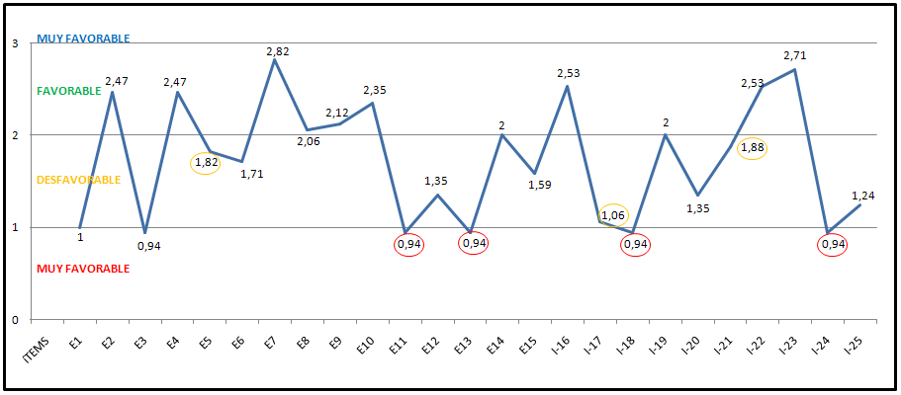
Figura 2. Representación gráfica de la clasificación en cuatro clases de las inferencias estadísticas obtenidas para los 25 ítems de la encuesta aplicada a los estudiantes de la carrera de Licenciatura en Educación Matemática-Física.
A continuación se describen los resultados de los ítems señalados:
En el ítem I-5 la media alcanzada es de 1,82 lo que hace que sea clasificado como desfavorable, estos resultados indican que los estudiantes no se acostumbran a “leer el planteamiento de cada problema varias veces antes de tratar de resolverlo”, comenzando dicha resolución sin estar totalmente claros de lo que se les exige y esto los lleva a cometer errores o, en muchas ocasiones, a resolver un problema distinto al que se les plantea. Este resultado es coherente con el obtenido en el ítem I-11, cuya media es 0,94, por lo que se clasifica como muy desfavorable y se refiere a insuficiencias en cuanto al “análisis del problema y no comenzar a resolverlo hasta no estar seguro de que se ha interpretado de manera clara y precisa cada uno de sus elementos”. De igual forma el ítem I-24 refirma lo anterior, al poseer una media de 0,94 y estar clasificado de muy desfavorable, refiriéndose a que “ante cada problema, delimito las condiciones y las exigencias”. Esta dificultad, si bien ha sido abordada didácticamente desde diversas ciencias, requiere de un tratamiento particular desde la Didáctica de la resolución de problemas matemáticos, pues se debe formar en el estudiante la necesidad de comprender e interpretar cada problema antes de proceder a su resolución.
Por su parte, el ítem I-13 referido a la “preferencia por solucionar problemas para los cuáles se requiere realizar demostraciones matemáticas”, obtuvo un valor de 0,94 de la estimación para la media, clasificado como muy desfavorable, lo que revela que los estudiantes no se sienten identificados con la resolución de problemas que impliquen demostraciones.
Para el ítem I-17 se obtuvo una media de 1,06, clasificada como desfavorable y referida al “conocimiento de una forma de analizar un problema matemático buscando patrones a partir de casos particulares". Esto refleja que la mayoría de los estudiantes no poseen habilidades para aplicar una estrategia heurística que le facilite visualizar regularidades en el comportamiento de los objetos y relaciones que componen un determinado problema, de manera que puedan implementar una vía de solución efectiva.
Finalmente, los ítems I-18 e I-21, clasificados de muy desfavorable (media 0,94) y desfavorable (media 1,88) respectivamente, están relacionados con la mirada retrospectiva que debe darse al proceso de resolución de un problema matemático, una vez resuelto, con el objetivo de fijar los conocimientos que se derivan del mismo. A tales efectos el I-18 plantea “después de hallar la solución pienso en otros problemas que pueden resolverse de forma similar” y el I-21 “reflexiono sobre el método o los métodos que utilizo para solucionar un problema, después de solucionado”.
Ahora bien, para tener mayor completitud de la información referida a las dificultades que para resolver problemas matemáticos manifiestan los estudiantes, sería muy precipitado regirse solamente por los resultados aportados por la encuesta aplicada a estos. De aquí que se considerase conveniente realizar una entrevista a los profesores que imparten la Matemática a la carrera de Licenciatura en Educación Matemática Física.
ENTREVISTA A PROFESORES DE MATEMÁTICA
La entrevista se realizó de forma individual, usando como instrumento una guía diseñada a tales propósitos, como se muestra en la figura 3.

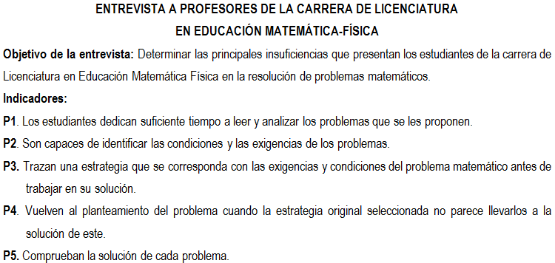
Figura 3. Entrevista a profesores de la carrera de Licenciatura en Educación Matemática-Física
La aplicación de esta se hizo a una muestra de 16 profesores, los que representan el 35,6% del total de profesores de Matemática de la citada carrera. Para su selección se tuvo en cuenta que tuvieran, al menos, 10 años de experiencia en la impartición de la resolución de problemas matemáticos como parte de sus asignaturas.
Para llevar a cabo la entrevista se consideraron los cinco indicadores que se muestran en la figura 3 y se realizó el procesamiento de la información obtenida, detallando las opiniones que con mayor frecuencia fueron emitidas por los profesores entrevistados, como se muestra a continuación.
P1. Los estudiantes dedican suficiente tiempo a leer y analizar los problemas que se les proponen.
- Insuficiencias
«(…) los estudiantes no dedican suficiente tiempo a leer y comprender los problemas (…)» (E-3).
«(…) la insuficiencia que con mayor frecuencia se observa es en la interpretación del problema (…)» (E-8).
«(…) las mayores dificultades están en el análisis del problema y en su comprensión (…)» (E-1).
«(…) presentan insuficiencias a la hora de comprender palabras técnicas y del vocabulario común (…)» (E-16).
- Causas
«(…) el insuficiente dominio de los contenidos matemáticos de la enseñanza precedente (…)» (E-15).
«(…) no tienen suficientes conocimientos sobre estrategias de resolución de problemas matemáticos (…)» (E-7).
«(…) los profesores no hacemos énfasis en la necesidad de leer varias veces el problema y tomarse el tiempo necesario para comprenderlo (…)» (E-9).
- Conclusiones del ítem
La generalidad de los profesores entrevistados considera que los estudiantes no dedican suficiente tiempo a leer y analizar los problemas que se les proponen. Algunos reconocen que ellos no propician que esto se convierta en una habilidad en sus estudiantes. Coinciden en que las mayores dificultades están relacionadas con la comprensión e interpretación que llevan a cabo durante el proceso de resolución de un problema matemático. Todo lo anterior confirma la necesidad de incidir en este proceso con el fin de perfeccionarlo.
P2. Son capaces de identificar las condiciones y las exigencias de los problemas.

- Insuficiencias
«(…) una gran parte de los estudiantes no logra diferenciar los distintos tipos de información que ofrece el enunciado del problema por lo que les es muy difícil identificar las condiciones y las exigencias de este (…)» (E-10).
«(…) como comprender el problema implica entender tanto el texto como la situación que presenta, y los estudiantes tienen serias insuficiencias en esto, no logran distinguir la información relevante de la irrelevante, resolviendo en algunos casos un problema diferente al que se le plantea (…)» (E-14).
«(…) con frecuencia los estudiantes no aprovechan la información esencial para el logro de la solución, evidenciando que no separan lo relevante de lo irrelevante (…)» (E-2).
- Causas
«(…) ninguna asignatura de la enseñanza precedente tiene la responsabilidad de enseñar estrategias para abordar y analizar problemas matemáticos (…)» (E-5).
«(…) no se les enseña que es un problema matemático y cuáles son sus componentes (…)» (E-13).
- Conclusiones del ítem
En este ítem, las opiniones más relevantes de los profesores se dirigieron a señalar insuficiencias relativas a las habilidades para determinar correctamente en el planteamiento de un problema, la información relevante de la que no lo es, lo que incide directamente en que no se identifiquen bien sus condiciones y exigencias. Coinciden además en que es necesario enseñar al estudiante los componentes de un problema matemático.
P3. Trazan una estrategia que se corresponda con las exigencias y condiciones del problema matemático antes de trabajar en su solución.
- Insuficiencias
«(…) los alumnos lo que hacen es repetir lo que le enseñó el profesor y no dedican tiempo a pensar para trazar una estrategia antes de trabajar en la solución de un problema (…)» (E-11).
«(…) no hacen un análisis inicial integral del problema, lo que les dificulta la formación de una visión general de las condiciones, y por ende no llegan a relacionarlas con las exigencias (…)» (E-6).
«(…) no utilizan estrategias para abordar y analizar los problemas, tales como, establecer analogías, etc. (…)» (E-14).
- Causas
«(…) no todo los profesores tienen las suficiente preparación para enseñar las estrategias de resolución de problemas y otros que las tienen no las aplican (…)» (E-12).
«(…) muchos de los programas analíticos de las asignaturas están saturados de contenidos, lo que afecta el tiempo que debe emplearse para ejercitar correctamente a los estudiantes en la resolución de problemas matemáticos (…)» (E-13).
- Conclusiones del ítem
Las opiniones más relevantes señalan insuficiencias en la concepción de estrategias que se correspondan con las exigencias y condiciones del problema que se trata de resolver, argumentando como causas fundamentales la preparación de los docentes y la disponibilidad de tiempo en los programas de disciplinas y asignaturas.
P4. Vuelven al planteamiento del problema cuando la estrategia original seleccionada no parece llevarlos a la solución de este.
- Insuficiencias
«(…) la generalidad de los estudiantes comienza a trabajar con la primera idea que le viene a la mente y se mantiene haciendo cálculos sin analizar para que le servirán estos (…)» (E-16).
«(…) la mayoría no vuelve a analizar el planteamiento del problema aun cuando la vía seleccionada no parece llevarlos a la solución de este (…)» (E-4).
«(…) algunos lo hacen, pero no disponen de recursos heurísticos, pues dichos recursos no se trabajan con los estudiantes en la medida necesaria (…)» (E-11).
- Causas
«(…) no disponen de estrategias heurísticas y metacognitivas que les faciliten orientarse en la selección de la vía más adecuada para abordar el problema propuesto (…)» (E-12).
«(…) los profesores no emplean métodos de enseñanza que estimulen a los estudiantes para retornar sistemáticamente al planteamiento del problema y reanalizarlo (…)» (E-1).
- Conclusiones del ítem
La generalidad de los entrevistados coincide en plantear que los estudiantes no vuelven al planteamiento del problema cuando la vía seleccionada no parece llevarlos a la solución de este, pues carecen de estrategias heurísticas y metacognitivas que le permitan avanzar en esta dirección.
P5. Comprueban la solución de cada problema.

- Insuficiencias
«(…) los estudiantes tratan de comprobar las soluciones de los problemas que resuelven, aunque en la mayoría de los casos esta comprobación se realiza de manera mecánica (…)» (E-8).
«(…) muchas veces no dedican tiempo a comprobar si la solución obtenida satisface las condiciones y exigencias del problema (…)» (E-7).
«(…) en muchos casos se realiza la comprobación analítica de la solución pero no se realiza la interpretación en términos del problema original, lo que trae por consecuencia que no se percatan de que un resultado matemáticamente correcto puede no ser solución del problema (…)» (E-5).
- Causas
«(…) los estudiantes han aprendido a comprobar los problemas de forma mecánica, sin preocuparse por analizar todo el proceso resolutor y la lógica de la solución encontrada (…)» (E-12).
«(…) la mayoría de los profesores no enseñan a los estudiantes a comprobar exhaustivamente la solución encontrada respecto a las condiciones y exigencias del problema (…)» (E-15).
- Conclusiones del ítem
Existe coincidencia de los entrevistados respecto a que los estudiantes tratan de comprobar las soluciones de los problemas que resuelven, pero que dicha comprobación sólo se hace matemáticamente, sin verificar que satisfaga las condiciones del problema original.
TRIANGULACIÓN ENTRE RESULTADOS DE LOS INSTRUMENTOS
Una vez aplicados los dos instrumentos se procedió a realizar una triangulación analítica para corroborar y contrastar las insuficiencias en el proceso de resolución de problemas de matemáticos. Esto se hizo sobre la base de la información obtenida de la aplicación de la encuesta a estudiantes y la entrevista a profesores de Matemática. Es así que para la triangulación sólo se utilizaron los indicadores valorados como desfavorable y muy desfavorable, para encausar la investigación hacia el perfeccionamiento del mencionado proceso.
Al analizar el ítem I-5 de la encuesta a estudiantes, valorado de desfavorable, se pudo apreciar una correspondencia entre las valoraciones de estos y las opiniones emitidas por los profesores en respuesta a la pregunta P1 de la entrevista. Los estudiantes reconocen que no leen el planteamiento del problema varias veces antes de tratar de resolverlo; afirmación que es confirmada por la generalidad de los profesores entrevistados. Estos últimos coinciden en que no propician que dicha actividad se convierta en una habilidad en sus estudiantes. Así mismo, aseguran que las mayores dificultades se observan en los procesos de comprensión e interpretación que se llevan a cabo durante el proceso de resolución de un problema matemático.
Por otro lado los ítems I-11 e I-24, referidos a la realización de acciones para delimitar condiciones y exigencias de un problema, son valorados de muy desfavorable según los resultados de la encuesta, lo que se corrobora con las opiniones emitidas por los profesores en las respuestas a la pregunta P2 de la entrevista, quienes además coinciden en señalar la necesidad de enseñar al estudiante los componentes de un problema matemático.
Del mismo modo, los ítems I-18 e I-21, relativos a la comprobación de la solución de un problema, fueron clasificados de muy desfavorable y desfavorable respectivamente, coincidiendo con lo respondido por los profesores en la pregunta P5 de la entrevista. Ambos resultados, relacionados con la mirada retrospectiva que debe darse al proceso de resolución de un problema matemático, una vez resuelto el mismo, con el objetivo de fijar los conocimientos que se derivan de este, destacando la importancia de realizar la mencionada comprobación no sólo matemáticamente, sino que se verifique que satisfaga las condiciones del problema original.
En resumen, al realizar la triangulación analítica de los resultados diagnosticados, se constata que cinco de los siete ítems (I-5, I-11, I-18, I-21 e I-24) de la encuesta coinciden con tres de las cinco preguntas (P1, P2 y P5) de la entrevista, esto permitió concluir que estudiantes y profesores coinciden en las principales insuficiencias que presentan los estudiantes de la carrera de Licenciatura en Educación Matemática Física en la resolución de problemas matemáticos.
Finalmente, el análisis hecho permitió sintetizar como principales insuficiencias que presentan los estudiantes en la resolución de problemas matemáticos en la carrera bajo estudio:
- Insuficiencias en la interpretación de los problemas matemáticos propuestos.
- Limitaciones en la utilización de estrategias de análisis de los problemas, lo que afecta su proceso de solución.
- Imprecisiones en las soluciones matemáticas que se dan a los problemas, las cuales no siempre satisfacen las exigencias originales.
Estas insuficiencias indican que la dificultad esencial es la insuficiente apropiación de estrategias de análisis y solución de los problemas matemáticos, lo que limita la eficiencia y eficacia de las soluciones que se obtienen. El análisis crítico de esta situación, revela la siguiente valoración causal del proceso:
- Limitados enfoques teóricos y didácticos en la resolución de problemas matemáticos, la que es abordada de forma mecánica, sustentada en la presentación de gran número de ejemplos análogos, sin dedicar suficiente tiempo a la enseñanza de la forma en que se deben analizar los mismos y explorar las formas de resolverlos.
- Insuficiente concepción metodológica del proceso de enseñanza-aprendizaje de la resolución de problemas matemáticos, lo que no facilita la profundización en las especificidades didácticas de dicha resolución, ni en la determinación de regularidades esenciales presentes en la misma.
- Predominio de sesgos en los enfoques didácticos que abordan la resolución de problemas matemáticos, al no privilegiar el razonamiento inductivo que debe preceder a la solución deductiva.
Las causas precisadas indican la necesidad de perfeccionar el proceso de enseñanza–aprendizaje de la resolución de problemas matemáticos en la carrera de Licenciatura en Educación Matemática-Física.
El proceso de enseñanza–aprendizaje de la resolución de problemas matemáticos ha sido abordado por numerosos investigadores, los que han obtenido importantes resultados en la búsqueda de “una forma de enseñar a razonar los problemas”, de modo que el alumno sea capaz de crear sus propias estrategias de manera consciente y eficaz, a partir de sus concepciones. Así, autores como G. Polya (1966), V. J. Barrera (2004), M. C. Cañada, E. Castro y E. Castro (2008) y M. Y. Álvarez, I. Alonso y A. Gorina (2012), han reconocido la falta de éxito que tienen los estudiantes en el abordaje de los problemas, la que en la generalidad de los casos se debe a la falta de habilidades para realizar un análisis consciente de los mismos, sustentada en un razonamiento inductivo que los lleve a profundizar en la estructura del problema en busca de conjeturas que orienten su solución.
CONCLUSIONES
Los resultados obtenidos sobre el proceso de resolución de problemas matemáticos en la Licenciatura en Educación Matemática-Física, de la Universidad de Oriente, demostraron que existen deficiencias en el mismo, asociadas a una insuficiente concepción metodológica del proceso de enseñanza-aprendizaje de la resolución de problemas matemáticos, al no privilegiar el razonamiento inductivo que debe preceder a la solución deductiva mediante el uso de estrategias heurísticas y metacognitivas, lo que no facilita la profundización en las especificidades didácticas de este, ni en la determinación de regularidades esenciales presentes en el mismo.
Los resultados dan cuenta de la necesidad de transformar la dinámica del razonamiento inductivo en la resolución de problemas matemáticos, para lo cual es pertinente elaborar propuestas teóricas y metodológicas, que expliquen esta dinámica desde una lógica integradora de los procesos de inducción-deducción, así como instrumentos que faciliten su perfeccionamiento.
BIBLIOGRAFÍA
Alonso, I. (2001). La resolución de problemas matemáticos. Una alternativa didáctica centrada en la representación. Tesis en opción al grado científico de Doctor en Ciencias Pedagógicas, Centro de Estudios de Educación Superior “Manuel F. Gran”, Universidad de Oriente. Cuba.
Álvarez, M. Y., Alonso, I. y Gorina, A. (2012). Dinámica del razonamiento inductivo en la resolución de problemas matemáticos. Una propuesta didáctica. Universidad de Oriente, Cuba. Acta Latinoamericana de Matemática Educativa 25. Comité Latinoamericano de Matemática Educativa A. C. Disponible en: http://funes.uniandes.edu.co/4328/1/AlvarezDinamicaALME2012.pdf
Barrera, V. J. (2004). Trabajo con razonamiento inductivo por profesores de educación primaria en formación. Trabajo de Investigación Tutelada. Granada: Universidad de Granada.
Barrera, V. J., Castro, E. y Cañadas, M. C. (2009). Cuaderno de trabajo sobre razonamiento inductivo para profesores de primaria en formación. En M.J. González; M. T. González; J. Murillo (Eds.): Investigación en Educación Matemática. Comunicaciones de los grupos de investigación. XIII Simposiode la SEIEM. Santander.
Cañadas, M. C., Castro, E. y Castro, E. (2008). Patrones, generalización y estrategias inductivas de estudiantes de 3º y 4º de Educación Secundaria Obligatoria en el problema de las baldosas. PNA, 2(3), 137-151. Disponible: http://www.pna.es/Numeros2/pdf/Cannadas2008PNA2%283%29Patrones.pdf
Gailin, C. (2001). Tendencias actuales de la resolución de problemas. En Revista SIGMA No. 19. Pp. 51-63.
Gorina, A., Alonso, I. y Zamora, L. (2010). La indagación y la gestión estadística de datos en el proceso de investigación científica de las Ciencias Sociales. En CD ROM Aportes del CeeS “Manuel F. Gran” a la Pedagogía Moderna. Memoria Científica II [ISBN: 978 – 959 – 207 – 385 – 2].
Labarrere, A. (1994). Pensamiento. Análisis y autorregulación en la actividad cognoscitiva de los alumnos. Angeles Editores. México.
Martínez, J. A. y Martínez, L. (2008). Determinación de la varianza máxima para el cálculo del factor de imprecisión sobre la escala de medida, y extensión a diferentes tipos de muestreo. En Revista Psicothema, vol. 20, número 002, pp. 311 – 316.
Polya, G. (1966). Matemáticas y razonamiento plausible. Editorial TECNOS.SA. Madrid 1966.
_______. (1987). La enseñanza por medio de problemas. En Rev. Del Seminario de Enseñanza y Titulación. No. 13 (pp.1-14). Facultad de Ciencias de la UNAM. México.
Santos, L. (1993). La Resolución de Problemas: elementos para una propuesta en el aprendizaje de las matemáticas. Cuaderno de investigación No. 25/7. (pp. 1- 45). Departamento de Matemática Educativa del CINVESTAV. México.
Schoenfeld, A. (1985). Sugerencias para la enseñanza de la Resolución de Problemas Matemáticos. En Separata del libro “La enseñanza de la matemática a debate”. (Pp.13- 47). Ministerio de Educación y Ciencia. Madrid. España.

Licenciado en Educación, Especialidad Matemática, Máster en Ciencias de la Educación, Profesor Asistente. Universidad de Oriente. Santiago de Cuba, Cuba. juanae@uo.edu.cu
Licenciada en Matemática. Doctora en Ciencias Pedagógicas, Profesora Titular. Universidad de Oriente. Santiago de Cuba, Cuba. ialonso@uo.edu.cu
Licenciado en Ciencia de la Computación, Doctor en Ciencias Pedagógicas. Profesor Asistente. Hospital General “Dr. Juan Bruno Zayas Alfonso”. Santiago de Cuba. Cuba. asalgadocastillo@gmail.com

